
22 de junio de 2026
Nombre de la Institución: INSTITUTO DE EDUCACIÓN SUPERIOR IDAT.
Carrera: Desarrollo de Sistemas de Información.
Profesor: Herber Edinson de la Cruz Pampañaupa.
Ciclo: II
Integrantes:
- Ayala Moreno, Nayely Aracely.
- Bajonero Paz, Priscila Daniela.
- Coras Orellano, Dereck Hassan.
- Sarmiento Quiroz, Luis Artemio.

DISEÑO DE BASE DE DATOS RELACIONALES

- ANÁLISIS DE LA EMPRESA
- Nombre de la organización:
NovaMarket S.A.C.

- Actividad Principal:
Nos dedicamos a la venta de productos tecnológicos al por menor, como laptops, mouse, teclados, audífonos y accesorios para computadoras. Atendemos a los clientes en nuestra tienda física y también tomamos pedidos por redes sociales.
Problemática identificada:
Actualmente, la empresa tiene todo muy desordenado porque registramos las ventas en archivos de Excel separados que maneja cada vendedor. Esto nos trae varios problemas:
- Datos repetidos y equivocados: Un mismo cliente está anotado varias veces de diferentes formas en distintos archivos.
- No sabemos el stock real: Como el Excel no se actualiza solo, a veces le vendemos a un cliente un producto que ya se acabó en el almacén, lo que genera molestias.
- Cuentas claras: Es difícil saber con exactitud qué vendedor hizo qué venta y a veces nos confundimos con los precios cobrados.
- Pérdida de tiempo: Cuando el jefe pide un reporte de las ventas del mes, nos demoramos horas juntando y revisando todos los Excel.

Necesidades de información:
Para solucionar esto, necesitamos una base de datos que nos permita:
- Tener una lista única de Clientes con sus datos y distritos para no duplicarlos.
- Controlar los Productos por Categorías y saber exactamente cuánto stock nos queda.
- Registrar a nuestros Proveedores para saber a quién le compramos.
- Tener identificados a los Empleados y qué puesto tienen (Roles).
- Guardar de forma segura las Ventas con su Detalle (qué se vendió, la cantidad, la fecha y el precio exacto).
Alcance del sistema propuesto:
Nuestra base de datos controlará lo más importante del negocio:
- Inventario: El control de los productos, sus categorías y sus proveedores.
- Personal y Clientes: El registro de los trabajadores y los clientes con sus direcciones.
- Ventas: El registro de cada compra que se haga, guardando el detalle de los productos vendidos y restándolos automáticamente del stock.
- LEVANTAMIENTO DE REQUERIMIENTOS.
- Categoría: Sirve para agrupar los artículos de tecnología.
- id_categoria (PK)
- nombre_categoria

- Marcas: (Ej: Logitech, HP, Intel)
- id_marca (PK)
- nombre_marca
- Producto: Los artículos que vendemos en la tienda.
- id_producto (PK)
- nombre_producto
- precio_unitario
- stock
- id_categoria (FK)
- id_marca (FK) --> para saber que marca es el producto.
- Id_proveedor (FK)
- Proveedor: Las empresas que nos abastecen de mercadería.
- id_proveedor (PK)
- razon_social
- ruc
- telefono
- distrito
- Cliente: Las personas que compran en la tienda.
- id_cliente (PK)
- DNI
- nombres
- apellidos
- email
- direccion
- Metodo_Pago: (Ej. “efectivo, yape, plim”).
- id_metodo_pago (PK)
- nombre_metodo
- Rol: (Ej. Administrador, Vendedor, Cajero.etc).
- id_rol (PK)
- nombre_rol
- Empleado: Los trabajadores de la tienda.
  - id_empleado (PK)
  - dni
  - nombre_empleado
  - id_rol (FK)
- Venta: La cabecera o datos generales de la boleta de venta.
- id_venta (PK)
- fecha_venta
- tipo_comprobante
- total_pagar
- id_cliente (FK)
- id_empleado (FK)
- id_metodo_pago (FK)

- Detalles_Venta: El cuerpo de la boleta donde va todo el detalle de la compra.
- id_detalle_venta (PK)
- id_venta (FK)
- id_producto (FK)
- cantidad
- precio_venta
Reglas de Negocio:
• Control de Stock Obligatorio: No se puede registrar la venta de un producto si la cantidad que pide el cliente es mayor al stock disponible en la tabla Productos.
• Asociación de Ventas: Toda venta debe registrar obligatoriamente al empleado que atendió, al cliente que compró y el método de pago utilizado.
• Categorización de Productos: No se puede registrar ningún producto nuevo en el sistema si no se le asigna una categoría y una marca válidas.
Relaciones existentes entre las entidades:

  - Categorías a Productos: Una Categoría tiene muchos Productos (1 a Muchos).
  - Marcas a Productos: Una Marca pertenece a muchos Productos (1 a Muchos).
  - Roles a Empleados: Un Rol lo pueden tener muchos Empleados (1 a Muchos).
  - Clientes a Ventas: Un Cliente puede realizar muchas Ventas (1 a Muchos).
  - Empleados a Ventas: Un Empleado atiende muchas Ventas (1 a Muchos).
  - Metodos_Pago a Ventas:
  - Un Método de Pago se usa en muchas Ventas (1 a Muchos).
  - Ventas a Detalle_Ventas: Una Venta genera varias líneas en el Detalle_Ventas (1 a Muchos).
  - Productos a Detalle_Ventas: Un Producto puede aparecer en muchos Detalles de Ventas (1 a Muchos).

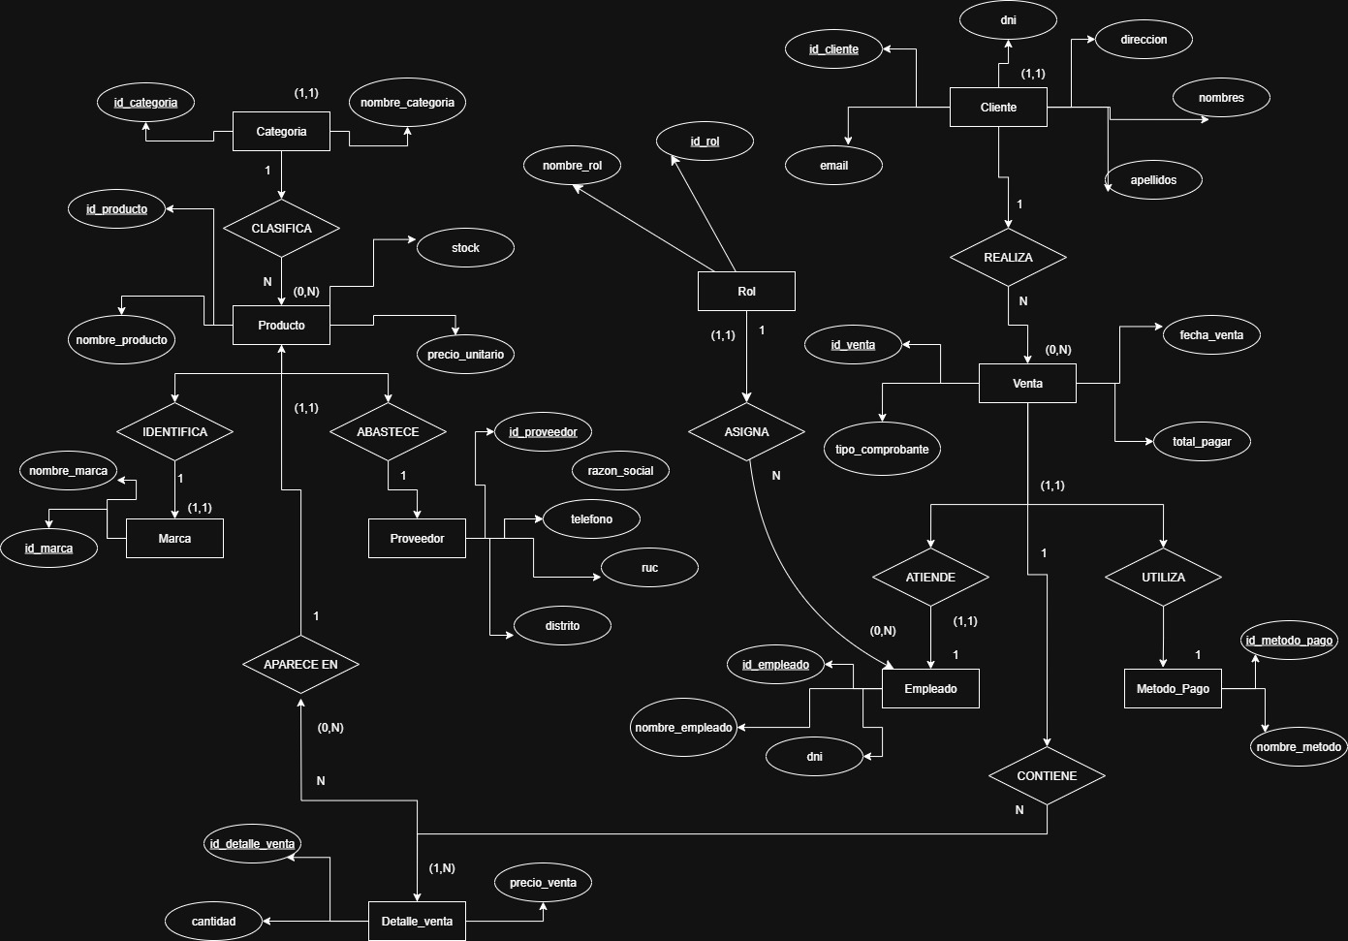
- DIAGRAMA MER:

